附件2：
南公河口街区VIS样品制作报价单
序号 | 产品 | 效果图 | 尺寸（mm） | 金额（元）
1 | 道路立地指示 | 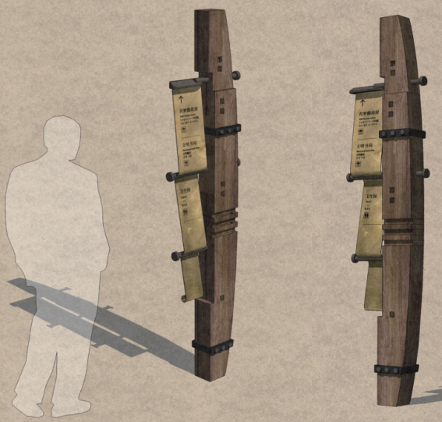 | 550*150*2200
2 | 道路墙面指示 | 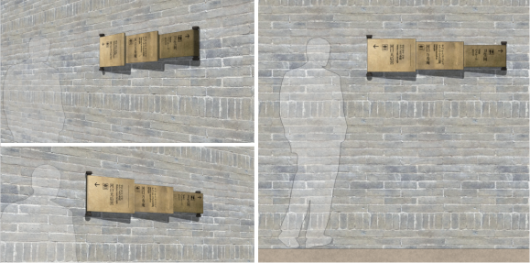 | 1180*73*350
3 | 文物保护标识 | 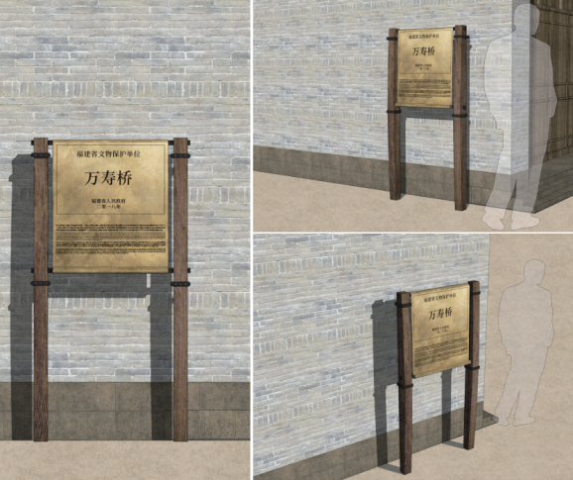 | 800*100*1580
合 计（含税）
备注：以上报价含运输、安装，含税。

